ПЕРВЫЕ 8 СТРАНИЦ НЕСУТ ИНФОРМАТИВНЫЙ ХАРАКТЕР, ИХ ПЕЧАТАТЬ НЕ НАДО, ВАМ ОНИ ПРИГОДЯТСЯ ДЛЯ ЗАПОЛНЕНИЯ!!!
ПЕЧАТАЕМ ТОЛЬКО СТР. 9-16 (ЗАПОЛНЯЕМ СТР 9-12)

Обязательные условия осуществления контроля за подготовкой научных и научно-педагогических кадров в аспирантуре по семестрам

Год обучения |  | Обязательное выполнение следующих позиций индивидуального учебного плана | Количество  набранных баллов
1 год | 1 промежуточная аттестация | 1. Разработан и утвержден индивидуальный план работы аспиранта.  2. Утверждена тема диссертационного исследования.  3. Представлена характеристика диссертационного исследования.  4. Сдан кандидатский экзамен по дисциплине «Иностранный язык»  5. Получен зачет по дисциплине «Методика выполнения диссертационного исследования» | - 17-18 - аттестован с оценкой «отлично»  - 15-16 баллов – аттестован с оценкой «хорошо»  -14 баллов аттестован с оценкой «удовлетворительно»  - менее 14 баллов не аттестован
1 год | 2 промежуточная аттестация | 1. Сдан кандидатский экзамен по дисциплине «История и философия науки».  2. Выполнение позиций индивидуального плана научной деятельности. | - более 13 баллов- аттестован с оценкой «отлично»  - 11 – 13 баллов– аттестован с оценкой «хорошо»  - 6 – 10 баллов аттестован с оценкой «удовлетворительно»  - менее 6 баллов не аттестован
2 год | 3 промежуточная аттестация | 1. Получен дифференцированный зачет по дисциплине «Педагогика и психология высшей школы»  2. Выполнение позиций индивидуального плана научной деятельности | - 8 баллов и более- аттестован с оценкой «отлично»  - 5-7 баллов– аттестован с оценкой «хорошо»  - 3 – 5 баллов аттестован с оценкой «удовлетворительно»  - менее 3 баллов не аттестован
2 год | 4 промежуточная аттестация | 1.Получен зачет по элективной дисциплине  2. Получен дифференцированный зачет по педагогической практике*  3. Выполнение позиций индивидуального плана научной деятельности | - 11 баллов и более- аттестован с оценкой «отлично»  - 8-10 баллов– аттестован с оценкой «хорошо»  - 5 – 7 баллов аттестован с оценкой «удовлетворительно»  - менее 5 баллов не аттестован
3 год | 5 промежуточная аттестация | 1. Сдан кандидатский экзамен по научной специальности  2. Выполнение позиций индивидуального плана научной деятельности | - 15 баллов и более- аттестован с оценкой «отлично»  - 11-14 баллов– аттестован с оценкой «хорошо»  - 6-10 баллов аттестован с оценкой «удовлетворительно»  - менее 6 баллов не аттестован
3 год | 6 аттестация (итоговая) | 1.Должны быть выполнены все позиции индивидуального учебного плана.  2. Выполнение позиций индивидуального плана научной деятельности.  3. Подготовлен автореферат диссертации  4. Получение заключения организации о соответствии диссертации критериям, установленным в соответствии с ФЗ «О науке и государственной научно-технической политике» | - 18 баллов и более- аттестован с оценкой «отлично»  - 13-17баллов– аттестован с оценкой «хорошо»  - 8-12 баллов аттестован с оценкой «удовлетворительно»  - 7 баллов именее не аттестован
4 год | 7 аттестация | 1.Должны быть выполнены все позиции индивидуального учебного плана.  2. Выполнение позиций индивидуального плана научной деятельности. | - 18 баллов и более- аттестован с оценкой «отлично»  - 13-17баллов– аттестован с оценкой «хорошо»  - 8-12 баллов аттестован с оценкой «удовлетворительно»  - 7 баллов и менее не аттестован
4 год | 8 аттестация (итоговая) | 1.Должны быть выполнены все позиции индивидуального учебного плана.  2. Выполнение позиций индивидуального плана научной деятельности.  3. Подготовлен автореферат диссертации  4. Получение заключения организации о соответствии диссертации критериям, установленным в соответствии с ФЗ «О науке и государственной научно-технической политике» | - 18 баллов и более- аттестован с оценкой «отлично»  - 13-17баллов– аттестован с оценкой «хорошо»  - 8-12 баллов аттестован с оценкой «удовлетворительно»  - 7 баллов и менее не аттестован

* - изучение дисциплины педагогика высшей школы должно быть завершено к моменту прохождения педагогической практики

Балльная оценка учебной и научной активности аспирантов (на весь период обучения)
Показатели результативности | Количество  баллов | Подтверждающие документы
Балльная оценка учебной активности аспирантов
1. Получение зачета по реферату по дисциплине «История и философия науки» | 3 | Реферат
2. Получение зачета по реферату по дисциплине «Иностранный язык» | 3 | Реферат
3. Получение зачета по дисциплинам индивидуального план учебной деятельности (за каждую дисциплину)  Дифференциальный зачет с оценкой «отлично» | 2  3 | Экзаменационная ведомость
4. Получение зачета по практике | 2 | Отчет по педагогической практике
Балльная оценка научной активности аспирантов
1. Утверждение темы диссертационного исследования | 1 | Запись в индивидуальном плане аспиранта
2. Разработка и утверждение индивидуального плана учебной и научной деятельности | 3
3.Разработка характеристики диссертационного исследования (представление развернутого плана диссертационного исследования) | 2 | Запись в индивидуальном плане аспиранта
4. Результаты экзаменов кандидатского минимума (учитываются оценки, полученные на экзамене) - по истории и философии науки; по иностранному языку; по спец. дисциплине:  «отлично»  «хорошо»  «удовлетворительно» | 10  8  6 | Протокол экзамена, справка о сдаче кандидатского экзамена или удостоверение
5. Публикация статьи:  - в рецензируемых российских и зарубежных изданиях, индексируемых в базах данных WebofScience, Scopus ;  - в журнале из Перечня российских рецензируемых научных журналов, в которых должны быть опубликованы основные научные результаты диссертации (ВАК)  - в международном (или зарубежном) издании (на ин.языке);  - в материалах всероссийских и международных конференций и симпозиумов, зарегистрированных в РИНЦ; электронных научных изданиях, зарегистрированных в НТЦ Информрегистр;  - в региональном, межвузовском и внутривузовском издании | 20  10  6  6  4 | Список научных трудов с указанием полных выходных данных, заверенный в установленном порядке
6. Депонирование статьи в организациях государственной системы научно-технической информации | 5 | Список научных трудов с указанием полных выходных данных, заверенный  в установленном порядке
7. Получение  - патента на изобретение,  - патента на полезную модель,  - свидетельства на программы для ЭВМ (базы данных) | 10  10  10 | Копии патентов, свидетельств
8. Публикация тезисов:  - в материалах международных и всероссийских конференций и симпозиумов;  - в региональном, межвузовском и внутривузовском издании | 5  2 | Список научных трудов с указанием полных выходных данных, заверенный  в установленном порядке
9. Выступление с докладом:  - на иностранном языке  - на международной конференции  - на всероссийской, региональной конференции  - на вузовской конференции | 6  4  2  1 | Программа конференции, семинара
10. Дипломы, почетные грамоты и другие поощрения, полученные на международных и всероссийских конкурсах научных работ, тематика которых соответствует теме диссертации (в период обучения в аспирантуре):  1 место  2 место  3 место  4 место и далее | 10  7  5  3 | Копии дипломов, почетных грамот и др. поощрений
11. Внедрение результатов диссертационного исследования:  в производство  в учебный процесс, в органы управления  в общественные организации | 5  4  1 | Акты о внедрении
12. Получение гранта на выполнение НИР по теме диссертации (руководитель гранта):  федеральный уровень  региональный (республиканский)  университетский | 10  7  5 | Копии дипломов или приказов
13. Получение гранта на выполнение НИР по теме диссертации (исполнитель гранта):  федеральный уровень  региональный (республиканский)  университетский | 5  2  1 | Копии дипломов или приказов
14. Отчет о выполнении плана работы над диссертацией по главам (параграфам) в % |  | Черновой вариант диссертации
- для 1 курса не менее 20%  - для 2 курса не менее 50%  - для 3 курса не менее 80% | 5  7  10
- для 1 курса не менее 20%  - для 2 курса не менее 40%  - для 3 курса не менее 60%  -для 4 курса не менее 80% | 3  5  7  10
15. Подготовлен автореферат диссертации | 10 | Автореферат
16. Получение заключения организации о выполнении диссертационного исследования | 15 | Заключение кафедры
Итоговая оценка равняется сумме полученных баллов.

ПРИМЕР ЗАПОЛНЕНИЯ

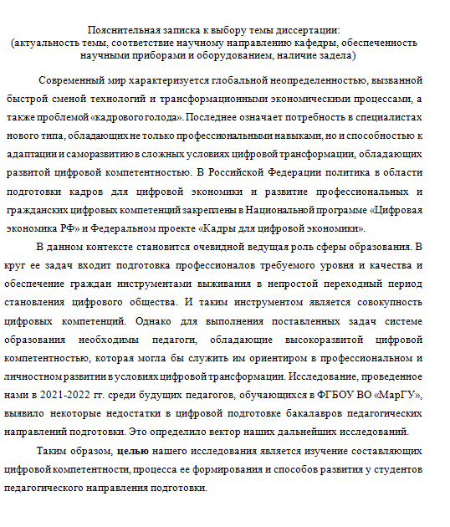

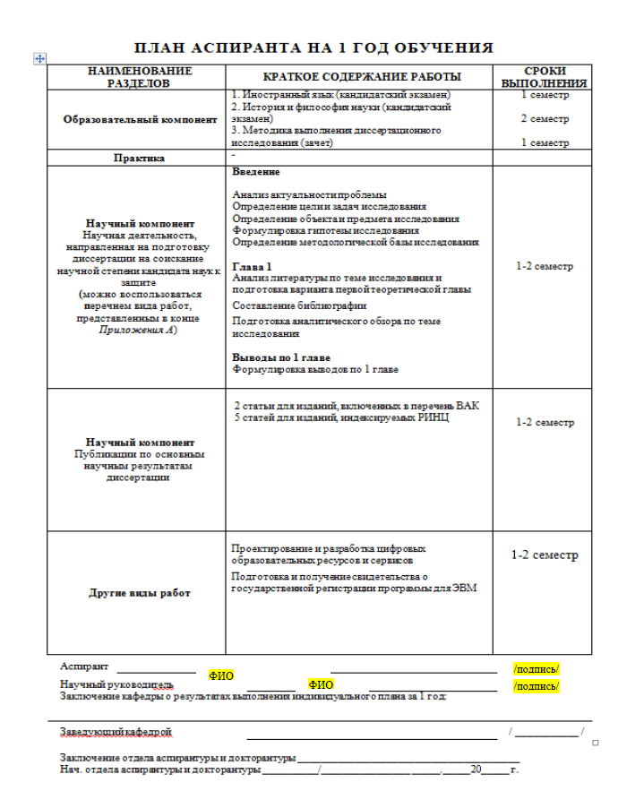

МИНИСТЕРСТВО НАУКИ И ВЫСШЕГО ОБРАЗОВАНИЯ РОССИЙСКОЙ ФЕДЕРАЦИИ
ФГБОУ ВО «МАРИЙСКИЙ ГОСУДАРСТВЕННЫЙ УНИВЕРСИТЕТ»
___________________________________________________________________________

Кафедра

Факультет / институт _____________________________

ИНДИВИДУАЛЬНЫЙ ПЛАН РАБОТЫ АСПИРАНТА

1. Фамилия, имя, отчество

2. Научная специальность

3. Тема диссертации

4. Тема утверждена на заседании Ученого совета факультета/института__________20____ г. протокол №_____, приказ от ____________ 20_____ г. №____________.

5. Научный руководитель
(фамилия, имя, отчество)
(ученая степень и звание)

Дата поступления
Дата окончания

Пояснительная записка к выбору темы диссертации:
(актуальность темы, соответствие научному направлению кафедры, обеспеченность научными приборами и оборудованием, наличие задела)
___________________________________________________________________________________________________________________________________________________________________________________________________________________________________________________________________________________________________________________________________________________________________________________________________________________________________________________________________________________________________________________________________________________________________________________________________________________________________________________________________________________________________________________________________________________________________________________________________________________________________________________________________________________________________________________________________________________________________________________________________________________________________________________________________________________________________________________________________________________________________________________________________________________________________________________________________________________________________________________________________________________________________________________________________________________________________________________________________________________________________________________________________________________________________________________________________________________________________________________________________________________________________________________________________________

УТВЕРЖДАЮ

Проректор по научной работе
должность

________________ А.Н.Леухин
Подпись инициалы, фамилия

________________ 20___ г.

ПЛАН НА ВЕСЬ ПЕРИОД ОБУЧЕНИЯ
Наименование компонентов, циклов, разделов ОП, модулей, дисциплин, практик | Трудоемкость в часах |  |  |  |  |  | Итого
 | 1 год | 2 год |  | 3 год |  | 4 год | Итого
Научный компонент
Научная деятельность, направленная на подготовку диссертации на соискание научной степени кандидата наук к защите | 1526 | 1536 |  | 1546
Подготовка публикаций по основным научным результатам диссертации | 116 | 166
Образовательный компонент
Иностранный язык | 180 |  |  |  |  |  | 180
История и философия науки | 144 |  |  |  |  |  | 144
Педагогика и психология высшей школы |  |  | 144 |  |  |  | 144
 |  |  |  |  | 144 |  | 144
Методика выполнения диссертационного исследования | 108 |  |  |  |  |  | 108
Элективные дисциплины
 |  |  | 108 |  |  |  | 108
 |  |  | 108 |  |  |  | 108
Практика
Педагогическая практика |  |  | 324 |  |  |  | 324
Итоговая аттестация
Оценка диссертации на предмет ее соответствия критериям, установленным в соответствии с ФЗ «О науке и государственной научно-технической политике» |  |  |  |  |  |  | 324
Итого
Факультативные дисциплины
Современный научный дискурс |  |  |  |  | 72 |  | 72

Аспирант |  |  | / /
Научный руководитель |  |  | / /

ПЛАН АСПИРАНТА НА 1 ГОД ОБУЧЕНИЯ
НАИМЕНОВАНИЕ РАЗДЕЛОВ |  |  | КРАТКОЕ СОДЕРЖАНИЕ РАБОТЫ |  |  |  | СРОКИ ВЫПОЛНЕНИЯ
Образовательный компонент |  |  | 1. Иностранный язык (кандидатский экзамен)  2. История и философия науки (кандидатский экзамен)  3. Методика выполнения диссертационного исследования (зачет) |  |  |  | 1 семестр  2 семестр  1 семестр
Научный компонент  Научная деятельность, направленная на подготовку диссертации на соискание научной степени кандидата наук к защите (1 семестр – зачет; 2 семестр – зачет с оценкой) |  |  | - Готовность диссертации не менее 20%;  2.  3. |  |  |  | 1-2 семестр
Научный компонент  Подготовка публикаций по основным научным результатам диссертации  (2 семестр – зачет) |  |  | Публикация статей: |  |  |  | 1-2 семестр
Другие виды работ |  |  |  |  |  |  | 1-2 семестр
Аспирант |  |  |  |  | / /
Научный руководитель |  |  |  |  | / /
Заключение кафедры о результатах выполнения индивидуального плана за 1 год:
Заведующий кафедрой |  |  |  |  |  | / /

Заключение отдела аспирантуры и докторантуры ________________________________________

Нач. отдела аспирантуры и докторантуры __________/________________ _____._____20_____ г.
ПЛАН АСПИРАНТА НА 2 ГОД ОБУЧЕНИЯ
НАИМЕНОВАНИЕ РАЗДЕЛОВ |  |  | КРАТКОЕ СОДЕРЖАНИЕ РАБОТЫ |  |  |  | СРОКИ ВЫПОЛНЕНИЯ
Образовательный компонент |  |  | 1. Педагогика и психология высшей школы (зачет с оценкой)  2. Элективная дисциплина по научной специальности (зачет) |  |  |  | 3 семестр  4 семестр
Практика |  |  | Педагогическая практика (зачет с оценкой) |  |  |  | 4 семестр
Научный компонент  Научная деятельность, направленная на подготовку диссертации на соискание научной степени кандидата наук к защите (3 семестр – зачет; 4 семестр – зачет с оценкой) |  |  | - Готовность диссертации:  - не менее 50 % (срок обучения 3 года);  - не менее 40 % (срок обучения 4 года).  2.  3. |  |  |  | 3-4 семестр
Научный компонент  Подготовка публикаций по основным научным результатам диссертации  (4 семестр – зачет) |  |  |  |  |  |  | 3-4 семестр
Другие виды работ |  |  |  |  |  |  | 3-4 семестр
Аспирант |  |  |  |  | / /
Научный руководитель |  |  |  |  | / /
Заключение кафедры о результатах выполнения индивидуального плана за 2 год:
Заведующий кафедрой |  |  |  |  |  | / /

Заключение отдела аспирантуры и докторантуры ________________________________________

Нач. отдела аспирантуры и докторантуры __________/________________ _____._____20_____ г.
ПЛАН АСПИРАНТА НА 3 ГОД ОБУЧЕНИЯ
НАИМЕНОВАНИЕ РАЗДЕЛОВ |  |  | КРАТКОЕ СОДЕРЖАНИЕ РАБОТЫ |  |  |  | СРОКИ ВЫПОЛНЕНИЯ
Образовательный компонент |  |  | - Дисциплина по научной специальности (кандидатский экзамен) |  |  |  | 5 семестр
Научный компонент  Научная деятельность, направленная на подготовку диссертации на соискание научной степени кандидата наук к защите (5 семестр – зачет; 6 семестр – зачет с оценкой) |  |  | 1. Готовность диссертации:  - 100 % (срок обучения 3 года);  - не менее 60 % (срок обучения 4 года).  2.  3. |  |  |  | 5-6 семестр
Научный компонент  Подготовка публикаций по основным научным результатам диссертации 6 семестр – зачет) |  |  |  |  |  |  | 5-6 семестр
Другие виды работ |  |  |  |  |  |  | 5-6 семестр
Итоговая аттестация  Оценка диссертации на предмет ее соответствия критериям, установленным в соответствии с ФЗ «О науке и государственной научно-технической политике»  (зачет с оценкой)  при сроке обучения 3 года |  |  | Представление доклада об основных результатах подготовленной диссертации.  Тема диссертационного исследования: |  |  |  | 6 семестр
Аспирант |  |  |  |  | / /
Научный руководитель |  |  |  |  | / /
Заключение кафедры о результатах выполнения индивидуального плана за 3 год:
Заведующий кафедрой |  |  |  |  |  | / /

Заключение отдела аспирантуры и докторантуры ________________________________________

Нач. отдела аспирантуры и докторантуры __________/________________ _____._____20_____ г.
ПЛАН АСПИРАНТА НА 4 ГОД ОБУЧЕНИЯ
НАИМЕНОВАНИЕ РАЗДЕЛОВ |  |  | КРАТКОЕ СОДЕРЖАНИЕ РАБОТЫ |  |  |  | СРОКИ ВЫПОЛНЕНИЯ
Научный компонент  Научная деятельность, направленная на подготовку диссертации на соискание научной степени кандидата наук к защите (7 семестр – зачет; 8 семестр – зачет с оценкой) |  |  | - Готовность диссертации 100 %;  2.  3. |  |  |  | 7-8 семестр
Научный компонент  Подготовка публикаций по основным научным результатам диссертации 8 семестр – зачет) |  |  |  |  |  |  | 7-8 семестр
Другие виды работ |  |  |  |  |  |  | 7-8 семестр
Итоговая аттестация  Оценка диссертации на предмет ее соответствия критериям, установленным в соответствии с ФЗ «О науке и государственной научно-технической политике»  (зачет с оценкой)  при сроке обучения 4 года |  |  | Представление доклада об основных результатах подготовленной диссертации.  Тема диссертационного исследования: |  |  |  | 8 семестр
Аспирант |  |  |  |  | / /
Научный руководитель |  |  |  |  | / /
Заключение кафедры о результатах выполнения индивидуального плана за 4 год:
Заведующий кафедрой |  |  |  |  |  | / /

Заключение отдела аспирантуры и докторантуры ________________________________________

Нач. отдела аспирантуры и докторантуры __________/________________ _____._____20_____ г.

Итоги работы
(заполняется до выхода приказа об отчислении)

Аспирант
^{фамилия, имя, отчество}
выполнил учебный план в полном объеме.
Сведения о трудоустройстве выпускника аспирантуры: ___________________________
___________________________________________________________________________
указать должность и место работы
Дата прохождения предварительной защиты диссертации на кафедре и ее результаты 20 г.
Дата представления диссертации к защите в диссертационный совет и его наименование: ____________ 20 _____ г. ___________
___________________________________________________________________________
Дата защиты диссертации ____________ 20 _____ г.

Научный руководитель_____________ / ______________

Для аспирантов, обучающихся по ФГТ, срок освоения научных специальностей которых составляет три года в очной форме обучения
Для аспирантов, обучающихся по ФГТ, срок освоения научных специальностей которых составляет четыре года в очной форме обучения
Для аспирантов, обучающихся по ФГТ, срок освоения научных специальностей которых составляет три года в очной форме обучения
Для аспирантов, обучающихся по ФГТ, срок освоения научных специальностей которых составляет четыре года в очной форме обучения

